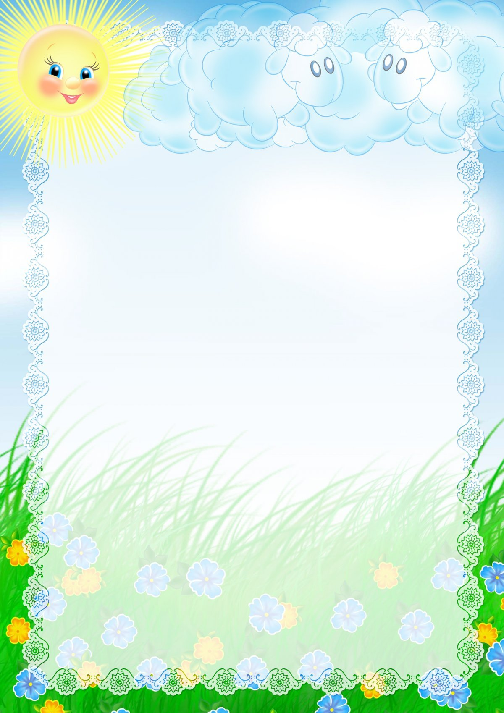

Занятие «Помечтаем о лете»
штриховка простым карандашом и «рисование» ластиком
(старшая группа)

Цели и задачи:
1.Совершенствовать навыки нетрадиционной техники в рисовании ластиком.
2.Закреплять умения детей передавать в рисунке характерные особенности цветов: форму и строение, его величину, расположение на стебле и в букете.
3.Закреплять умения в выполнении штриховки простым карандашом
4.Развивать творческие способности детей, эстетическое восприятие.

Материал и оборудование:

Фонограмма музыки «Песенка о лете», костюмы для детей Ромашки, Одуванчика, Колокольчика, стихи, загадки о цветах.

Ход занятия

Воспитатель: Ребята, а о каком времени года мы с вами не рассказали жителям планеты Аква?
Дети: О лете!

Воспитатель: А давайте помечтаем об этом времени года! Только сначала скажите - что такое мечта?
Дети: Это то, чего еще не было, но очень хочется, чтоб наступило!

Воспитатель: А как вы думаете, почему мы хотим помечтать о лете?
Дети: Потому, что еще весна, но хочется, чтоб было еще теплее. летом можно отдыхать на даче, отправиться на море, ловить рыбу на речке, кататься на самокате и велосипеде, собирать вкусные ягоды, любоваться красивыми цветами и бабочками на них, гулять в парке, кататься на каруселях ……

(входят дети 2 гр. в костюмах цветов)

Воспитатель: О! А у нас гости! Кто вы?
Дети: А вот послушайте, кто мы!

«Колокольчик» Фатима Г.
В модной шляпке голубой
Колокольчик озорной.
С кем не повстречается –
До земли склоняется.

«Одуванчик» Альфия
Насмешил всех одуванчик –
Влез в пушистый сарафанчик,
Как юла, он завертелся,
Сарафанчик разлетелся.

«Ромашка» Хадижа С.
Большеглазая ромашка,
Дружит с клевером и кашкой.
Порезвится на просторе,
Убегает в лес, да в поле.

Воспитатель:

Как прекрасны все цветы!
А со мной согласен ты?
Вся природа дивным цветом
Расцвела. Спасибо, ЛЕТО!

Воспитатель: Молодцы ребята! А у меня такое предложение! Так давайте, вместе с красивыми цветами перенесемся на миг в чудесное время года - в лето.
(включается на экране телевизора клип песни “Песенка о лете» Дети подпевают и танцуют)

Воспитатель: Вот мы и представили лето. А сейчас я вам предлагаю пройти за столы и выполнить непростую работу. Мы заштрихуем лист бумаги простым карандашом и нарисуем ромашки ластиком.
(Дети работают, по ходу занятия воспитатель оказывает индивидуальную помощь, дает советы, поощряет детей).
Воспитатель: Давайте сделаем выставку из наших работ, пусть наши гости тоже заглянут в лето. И порадуются вашим умениям.

Воспитатель: Давайте посмотрим, что у вас получилось. Расскажите, что у вас получилось, а что не очень? С чего вы начали?

Ответы детей:
заштриховал лист бумаги простым карандашом, прямыми линиями.
А я наметил серединки ромашек, расположив их подальше друг от друга.
Я ластиком нарисовал лепестки.

Воспитатель: А как проявились лепестки?

- Мы штриховали лист простым карандашом, а простой карандаш легко можно стереть ластиком, вот на листе и получились лепестки.
- Потом мы дорисовали стебли ромашек, соединяя цветы в букет, наметили в лепестках прожилки. Получился красивый букет ромашек.

Воспитатель: А как называется эта техника рисования?
Дети: Графика!

Воспитатель: Молодцы, ребята! А кто из вас расскажет о своей летней мечте?
Дети рассказывают о своей мечте (творческие рассказы)

«Когда наступит лето, я мечтаю…..»
Воспитатель: Всем спасибо за хорошую работу, молодцы!

